Група ПК 9-44
Майстер виробничого навчання Гайдашова Віта Сергіївна
№  Уроку  Дата | Тема уроку | Завдання | Джерела
№32 | Приготування страв із нерибних продуктів моря. | Зміст роботи  1.Приготувати і відпустити страви згідно з інструкційно-технологічних карток:  - креветки в соусі песто,  - печеня з кальмарів,  - баклажан запечений з морепродуктами і сиром,  - жульєн Морський,  - креветки запечені під сметанним соусом.  2. Виконати дослідні завдання у робочому зошиті:  - визначити час приготування страви;  - описати вимоги до якості приготовленої страви;  3.Робота із Збірником рецептур.  4.Домашне завдання:  1.Оформити звіт, в т. ч. фото-звіт, зробити висновок надіслати майстру виробничого навчання відповідно до обраного способу  Вайбер, телеграм  0997120167  Електронна адреса для виконаних завдань  vitagaidashova@gmail.com | 1. В. С. Ростовський, Н.В. Дібрівська, В.Ф. Песенко Збірник рецептур. Київ, «Центр учбової літератури» 2010 р.  2. Збірник технологічних карток на страви та кулінарні вироби для закладів ресторанного господарства 2007 р  3.Підручник В.С.Доцяк  Українська кухня  .

ІНСТРУКЦІЙНО –ТЕХНОЛОГІЧНА КАРТКА
Найменування : Креветки в соусі песто.
По підручнику: №11 Збірник рецептур страв Готцев А.А.
№  з\п | Найменування сировини | Вага, г  1 порція |  | Послідовність операції | Обладнання, інвентар,  посуд | Технологія приготування
№  з\п | Найменування сировини | брутто | нетто | Послідовність операції | Обладнання, інвентар,  посуд | Технологія приготування
1 | Креветки очищені | 186 | 186 | - МКО сировини  - Смаження креветок.  - Додавання соусу Песто.  - Відпуск | Електрична плита, виробничий стіл,  розробні дошки «СР», ножі з маркуванням «СР», миски різної ємкості., сковорода, каструля, ложка, лопатка.  мілка столова тарілка | Очищені креветки обсмажують на рослинній олії, додають сіль, перець чорний мелений, подрібнений часник і готовий соус Песто, перемішують і одразу знімають з вогню. Перед відпуском креветки в соусі Песто викладають на лист салату, оформлюють часточкою лимона.
2 | Олія | 20 | 20
3 | Сіль | 3 | 3
4 | Спеції | 1 | 1
5 | Часник | 6.4 | 5
6 | Соус Песто | 10 | 10
7 | Лимон | 11 | 10
8 | Салат Айсберг | 12 | 10
 | Вихід: | - | 90/20

КАРТКА КОНТРОЛЮ
Що перевірити | Малюнок | Вимоги до якості
Зовнішній вигляд | 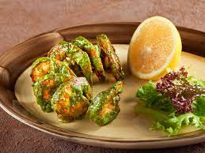 | На тарілці викладені креветки з соусом на листі салату, оформлено часточкою лимона.
Смак, аромат |  | Властивий креветкам, смак в міру солоний, аромат спецій та соусі.
Колір |  | Світло з рожевим відтінком.
Консистенція |  | Плотна, соковита.

ІНСТРУКЦІЙНО –ТЕХНОЛОГІЧНА КАРТКА
Найменування : Печеня з кальмарів.
По підручнику: №11 Збірник рецептур страв Готцев А.А.
№  з\п | Найменування сировини | Вага, г  1 порція |  | Послідовність операції | Обладнання, інвентар,  посуд | Технологія приготування
№  з\п | Найменування сировини | брутто | нетто | Послідовність операції | Обладнання, інвентар,  посуд | Технологія приготування
1 | Картопля | 279 | 265 | - МКО сировини.  - Смаження картоплі.  - Смаження кальмарів з овочами..  - Викладання на порційну сковороду.  - Запікання у жаровій шафі.  - Відпуск | Електрична плита, виробничий стіл,  Жарова шафа  розробні дошки «СР», ножі з маркуванням «СР», миски різної ємкості., сковорода, каструля, ложка, лопатка.  мілка столова тарілка | Молоду картоплю ретельно миють, видаляють вічки, і не очищаючи шкірки нарізають кільцями, завтовшки 1см. Картоплю обсмажують у фритюрі до готовності, посипаючи сіллю, паприкою та перцем чилі. Оброблені кальмари нарізують кільцями, посипають сіллю, паприкою, перцем чилі, борошном та кільцями цибулі. Обсмажити на олії до золотистого відтінку. Наприкінці смаження додати перець чилі цілий, і нарізаний соломкою перець солодкий. На порційну сковороду кладуть обсмажену картоплю, зверху обсмажені кальмари з овочами, прогрівають в жаровій шафі 5 хвилин. Перед відпуском посипають подрібненим кропом та часником. Окремо в соуснику подають аджику та часниковий соус.
2 | Олія | 20 | 20
3 | Спеції паприка | 2 | 2
4 | Перець чилі | 0.5 | 0.5
 | Вихід смаженої картоплі | - | 175
5 | Кальмар філе зі шкірою | 176 | 158
6 | Спеції паприка | 2 | 2
7 | Перець чилі | 0.5 | 0.5
8 | Борошно | 20 | 20
9 | Цибуля ріпчаста | 60 | 50
10 | Перець солодкий | 43 | 32
11 | Перець гострий | 6.9 | 5
12 | Олія | 40 | 40
13 | Зелень кріп | 5.4 | 4
14 | Часник | 3.8 | 3
 | Маса смажених кальмарів з овочами | - | 160
15 | Аджика гостра | 50 | 50
16 | Соус горіхово - часниковий | 50 | 50
 | Вихід: | - | 175/160/100

КАРТКА КОНТРОЛЮ
Що перевірити | Малюнок | Вимоги до якості
Зовнішній вигляд | 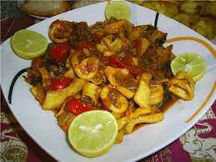 | На тарілці або порційної сковороді викладені кальмари з овочами. Оформлено зеленню.
Смак, аромат |  | Властивий кальмарам на овочам, без сторонніх присмаків, в міру солоні, аромат спецій.
Колір |  | Світло рожевий.
Консистенція |  | Плотна, соковита.

ІНСТРУКЦІЙНО –ТЕХНОЛОГІЧНА КАРТКА
Найменування : Баклажан запечений з морепродуктами та сиром.
По підручнику: №2 Збірник рецептур страв Готцев А.А.
№  з\п | Найменування сировини | Вага, г  1 порція |  | Послідовність операції | Обладнання, інвентар,  посуд | Технологія приготування
№  з\п | Найменування сировини | брутто | нетто | Послідовність операції | Обладнання, інвентар,  посуд | Технологія приготування
1 | Баклажан | 137 | 137 | - МКО сировини  - Смаження баклажану.  - Смаження морепродуктів.  - Додавання вершків.  -Фарширування баклажанів.  -Запікання.  - Відпуск | Електрична плита, виробничий стіл,  розробні дошки «СР», ножі з маркуванням «СР», миски різної ємкості., сковорода, каструля, ложка, лопатка.  мілка столова тарілка | Баклажан розрізують на дві частини, посипають сіллю, віджимають, м’якоть видаляють ложкою, нарізують кубиком, обсмажують. Морепродукти (морський коктейль) швидко обсмажують на олії, додають обсмажений баклажан, вливають вершки, уварюють до загуснення. У половинки баклажана кладуть морепродукти в вершках, посипають тертим твердим сиром, запікають до готовності. Перед відпуском баклажан запечений з морепродуктами і сиром та посипають подрібненим кропом.
 | Маса смаженого баклажана | - | 100
2 | Морський коктейль | 82 | 66
3 | Вершки | 88 | 88
4 | Олія | 15 | 15
5 | Сир твердий | 13 | 13
6 | Зелень | 4.1 | 3
7 | Томати черрі | 49 | 48
8 | Лимон | 17 | 15
 | Вихід: | - | 100/99/61

КАРТКА КОНТРОЛЮ
Що перевірити | Малюнок | Вимоги до якості
Зовнішній вигляд | 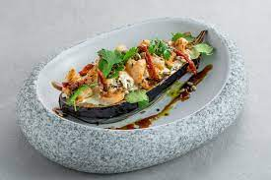 | На тарілці викладені баклажані з морепродуктами та сиром, посипані зеленню.
Смак, аромат |  | Властивий кальмарам, смак в міру солоний, аромат спецій та соусі.
Колір |  | Світло з рожевим відтінком.
Консистенція |  | Плотна, соковита.

ІНСТРУКЦІЙНО –ТЕХНОЛОГІЧНА КАРТКА
Найменування : Жульєн морський.
По підручнику: №2 Збірник рецептур страв Готцев А.А.
№  з\п | Найменування сировини | Вага, г  1 порція |  | Послідовність операції | Обладнання, інвентар,  посуд | Технологія приготування
№  з\п | Найменування сировини | брутто | нетто | Послідовність операції | Обладнання, інвентар,  посуд | Технологія приготування
1 | Креветки | 29 | 29 | - МКО сировини  - Варка креветок.  - Варка рису.  - З’єднання сировини.  - Додавання вершків.  - Викладання у кокотницю.  -Запікання.  - Відпуск. | Електрична плита, виробничий стіл, жарова шафа.  розробні дошки «СР», ножі з маркуванням «СР», миски різної ємкості., сковорода, каструля, ложка, лопатка.  мілка столова тарілка, кокотниця. | Креветки відварити у підсоленій воді та очистити. Морепродукти ( крабові палички, філе кальмара) нарізати соломкою, перемішати, додати відварний рис, смажені гриби нарізані соломкою і відварні яйця нарізані соломкою. Заправити майонезом та вершками 33 % жирності. Перекласти в кокотницю, посипати сиром, запікати у жаровій шафі.  Перед відпуском кокотницю ставлять на закусочну тарілку, вкриту паперовою вирізаною серветкою, на ручку її надягають паперову серветку, складену трикутником.
2 | Крабові палички | 7 | 7
3 | Кальмар філе зі шкірою | 14 | 13
4 | Ріс | 4.3 | 4.3
5 | Гриби свіжі | 75 | 75
6 | Яйце | 7 | 7
7 | Майонез | 10 | 10
8 | Вершки 33% | 45 | 45
9 | Сир твердий
 | Вихід: | - | 150

КАРТКА КОНТРОЛЮ
Що перевірити | Малюнок | Вимоги до якості
Зовнішній вигляд | 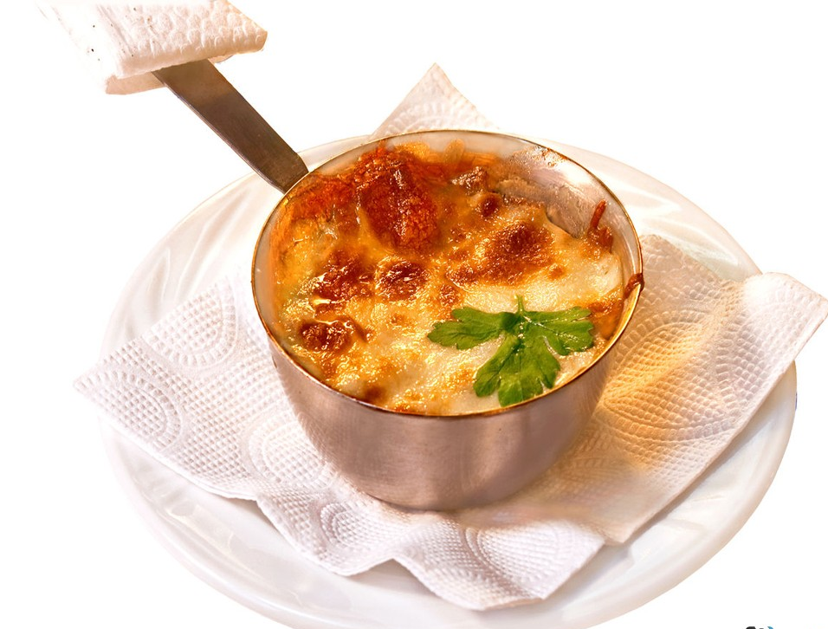 | Жульєн запечений у кокотницях, на поверхні рум’яна кірочка.
Смак, аромат |  | Смак у міру солоний, аромат морепродуктів.
Колір |  | Кірочка на поверхні від золотистого до світло коричневого кольору.
Консистенція |  | М’яка, соковита, ніжна.

ІНСТРУКЦІЙНО –ТЕХНОЛОГІЧНА КАРТКА
Найменування : Креветки запечені під сметанним соусом.
По підручнику: № 558 Збірник технологічних карт на страви та кулінарні вироби для закладу ресторанного господарства Київ 2007р.
№  з\п | Найменування сировини | Вага, г  1 порція |  | Послідовність операції | Обладнання, інвентар,  посуд | Технологія приготування
№  з\п | Найменування сировини | брутто | нетто | Послідовність операції | Обладнання, інвентар,  посуд | Технологія приготування
1 | Креветки цілі | 208 | 208 | - МКО сировини  - Варка креветок.  - Варка картоплі зі шкіркою.  - Нарізання картоплі ломтиками.  -Викладання сировини на порційну сковорідку.  -Запікання.  - Відпуск. | Електрична плита, виробничий стіл, жарова шафа.  розробні дошки «СР», ножі з маркуванням «СР», миски різної ємкості., сковорода, каструля, ложка, лопатка.  Порційна сковорідка. | На порційну сковорідку, змащену вершковим маслом, укладають половину відварної картоплі, нарізаною ломтиками, на нього відварні креветки, навколо оставшуюся ломтики картоплі. Все заливають сметанним соусом, посипають тертим сиром, збризкують розтопленим вершковим маслом та запікають у жаровій шафі 5 хвилин.
2 | Перець горошком | 0.01 | 0.01
3 | Лавровий лист | 0.01 | 0.01
4 | Сіль | 2.5 | 2.5
 | Маса очищених відварних креветок | - | 50
5 | Картопля | 206 | 206
 | Маса відварної картоплі зі шкіркою | - | 150
6 | Соус сметанний | - | 100
7 | Сир твердий | 4.3 | 4
8 | Масло вершкове | 5 | 5
 | Вихід: | - | 275

КАРТКА КОНТРОЛЮ
Що перевірити | Малюнок | Вимоги до якості
Зовнішній вигляд | 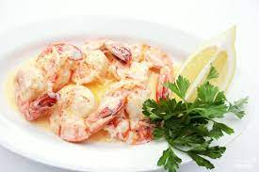 | М’якоть креветок викладені на порційній сковороді, навколо ломтики картоплі, залити сметанним соусом та запечені.
Смак, аромат |  | Властивий запеченим креветкам, аромат соусу.
Колір |  | Світло коричневий або золотистий.
Консистенція |  | Плотна, соковита.

